BỘ CÔNG THƯƠNG
TRƯỜNG ĐẠI HỌC ĐIỆN LỰC
KHOA CÔNG NGHỆ THÔNG TIN


BÁO CÁO CHUYÊN ĐỀ HỌC PHẦN
LẬP TRÌNH WEB NÂNG CAO
XÂY DỰNG WEBSITE ĐẶT PHÒNG KHÁCH SẠN
Giảng viên hướng dẫn | : CẤN ĐỨC ĐIỆP
Sinh viên thực hiện | : LÊ THÁI NAM-22810310397  LẠI THỊ PHƯƠNG LINH-22810340364
Ngành | : CÔNG NGHỆ THÔNG TIN
Chuyên ngành | : HỆ THỐNG THƯƠNG MẠI ĐIỆN TỬ
Lớp | : D17HTTMDT
Khóa | : 2022 – 2027

Hà Nội, tháng 5 năm 2025

BỘ CÔNG THƯƠNG
TRƯỜNG ĐẠI HỌC ĐIỆN LỰC
KHOA CÔNG NGHỆ THÔNG TIN


BÁO CÁO CHUYÊN ĐỀ HỌC PHẦN
LẬP TRÌNH WEB NÂNG CAO
XÂY DỰNG WEBSITE ĐẶT PHÒNG KHÁCH SẠN
Giảng viên hướng dẫn | : CẤN ĐỨC ĐIỆP
Sinh viên thực hiện | : LÊ THÁI NAM-22810310397  LẠI THỊ PHƯƠNG LINH-22810340364
Ngành | : CÔNG NGHỆ THÔNG TIN
Chuyên ngành | : HỆ THỐNG THƯƠNG MẠI ĐIỆN TỬ
Lớp | : D17HTTMDT
Khóa | : 2022 – 2027

Hà Nội, tháng 5 năm 2025

PHIẾU CHẤM ĐIỂM
STT | Họ và tên sinh viên | Nội dung thực hiện | Điểm | Chữ ký
1 | Lê Thái Nam
2 | Lại Thị Phương Linh

Họ và tên giảng viên | Chữ ký | Ghi chú
Giảng viên chấm 1:
Giảng viên chấm 2:

LỜI CẢM ƠN
Trong quá trình thực hiện đề tài này, lời đầu tiên, chúng em xin gửi lời cảm ơn đến Trường Đại học Điện Lực đã đưa bộ môn “Lập trình web nâng cao” vào chương trình giảng dạy để em có cơ hội tiếp thu kiến thức quý giá. Chúng em muốn bày tỏ lòng biết ơn sâu sắc đến tất cả các giảng viên và nhân viên của khoa đã dành thời gian và tâm huyết để tổ chức và giảng dạy môn học này để chúng em có cơ hội được học tập và nghiên cứu cũng như nâng cao kiến thức trong suốt quá trình học tập.
Trong số đó, chúng em muốn đặc biệt cảm ơn sự đóng góp của thầy Cấn Đức Điệp- giảng viên phụ trách môn học Lập trình web nâng cao. Sự tận tình và sự quan tâm của thầy không chỉ dừng lại ở việc truyền đạt kiến thức mà còn ở việc hỗ trợ và hướng dẫn chúng em trong quá trình làm bài báo cáo. Những góp ý và phản hồi của thầy đã giúp chúng em nhận ra những điểm yếu và phát triển những kỹ năng cần thiết để hoàn thiện bài báo cáo của mình. Xin chân thành cảm ơn các các bạn học lớp D17HTTMDT trường Đại Học Điện Lực đã luôn giúp đỡ và nhiệt tình chia sẻ với chúng em những kinh nghiệm học tập trong suốt khoá học.
Và lời cuối cùng, chúng em xin bày tỏ lòng chân thành và biết ơn tới cha mẹ, anh chị, những người trong gia đình và bạn bè đã luôn ở bên cạnh những lúc khó khăn nhất, giúp chúng em vượt qua khó khăn. Hy vọng rằng Trường Đại học Điện Lực sẽ tiếp tục duy trì và phát triển môn học này, không chỉ để trang bị kiến thức và kỹ năng cho sinh viên mà còn để tạo ra một môi trường học tập sáng tạo và năng động, thầy cô giảng viên sẽ tiếp tục sự nghiệp trồng người cao cả.

MỤC LỤC
DANH MỤC HÌNH ẢNH
DANH MỤC BẢNG BIỂU
LỜI MỞ ĐẦU 1
CHƯƠNG 1: KHẢO SÁT VÀ PHÂN TÍCH HỆ THỐNG 2
1.1 Khảo sát hiện trạng 2
1.2 Mô tả bài toán 2
1.3 Giới hạn và phạm vi nghiên cứu 3
1.3.1 Giới hạn nghiên cứu 3
1.3.2 Phạm vi nghiên cứu 4
1.4 Mục tiêu nghiên cứu 4
1.5 Phương pháp nghiên cứu 5
1.6 Yêu cầu về chức năng 6
1.7 Yêu cầu phi chức năng 8
1.8 Công nghệ sử dụng 9
CHƯƠNG 2 THIẾT KẾ HỆ THỐNG 11
2.1 Biểu đồ Use Case tổng quát 11
2.2 Phân rã Use Case 11
2.2.1 Chức năng Đăng nhập 11
2.2.2 Chức năng Quản lý đơn đặt phòng 12
2.2.3 Chức năng Quản lý tài khoản người dùng 14
2.2.4 Chức năng Thống kê và báo cáo 15
2.2.5 Chức năng Quản lý phòng khách sạn 16
2.2.6 Chức năng Quản lý thông tin khách sạn 18
2.2.7 Chức năng Quản lý phòng đã đặt 19
2.2.8 Chức năng Quản lý thông tin cá nhân 20
2.2.9 Chức năng Thanh toán đơn đặt phòng 21
CHƯƠNG 3: THIẾT KẾ CƠ SỞ DỮ LIỆU 22
3.1 Các bảng cơ sở dữ liệu 22
3.2 Sơ đồ Diagrams 25
CHƯƠNG 4: THIẾT KẾ GIAO DIỆN 26
4.1 Giao diện khách hàng 26
4.2 Giao diện Admin 32
KẾT LUẬN 37
TÀI LIỆU THAM KHẢO 38

DANH MỤC HÌNH ẢNH
Hình 2.1:Biểu đồ use case tổng quát 11
Hình 2.2: Biểu đồ use case đăng nhập 11
Hình 2.3: Biểu đồ use case Quản lý đơn đặt phòng 12
Hình 2.4: Biểu đồ use case Quản lý tài khoản người dùng 14
Hình 2.5: Biểu đồ use case Thống kê và báo cáo 15
Hình 2.7: Biểu đồ use case Quản lý thông tin khách sạn 18
Hình 2.8:Biểu đồ use case Quản lý phòng đã đặt 19
Hình 2.9:Biểu đồ use case Quản lý thông tin cá nhân 20
Hình 2.10:Biểu đồ use case Thanh toán đơn đặt phòng 21
Hình 3.1: Bảng thông tin người dùng 22
Hình 3.2: Bảng tài khoản admin 22
Hình 3.3: Bảng thông tin phòng 22
Hình 3.4: Bảng chi tiết thông tin các phòng đã đặt 23
Hình 3.5: Bảng thông tin yêu cầu đặt phòng 23
Hình 3.6: Bảng thông tin liên hệ 24
Hình 3.7: Bảng thông tin các tiện ích 24
Hình 3.8: Bảng thông tin cơ sở vật chất của phòng 24
Hình 3.9: Bảng thông tin về các đánh giá 24
Hình 3.10: Bảng thông tin các loại phòng 25
Hình 3.11: Bảng cài đặt 25
Hình 3.12: Biểu đồ Diagram của hệ thống 25
Hình 4.1:Trang chủ 26
Hình 4.2:Đăng nhập 26
Hình 4.3:Đăng ký 27
Hình 4.4:Trang tìm kiếm phòng 27
Hình 4.5:Trang đặt phòng 28
Hình 4.6:Trang tiện nghi 28
Hình 4.7:Trang liên hệ 29
Hình 4.8:Trang giới thiệu 29
Hình 4.9:Trang thông tin 30
Hình 4.10:Trang quản lý phòng đã đặt 30
Hình 4.11: Trang thanh toán chuyển khoản 31
Hình 4.12: Trang thanh toán Online 31
Hình 4.13: Trang thanh toán Online 32
Hình 4.14:Danh sách các chức năng 32
Hình 4.15:Trang thống kê 33
Hình 4.16:Trang phòng mới đặt 33
Hình 4.17:Trang xác nhận thanh toán 34
Hình 4.18:Trang hồ sơ đặt phòng 34
Hình 4.19:Trang tài khoản khách hàng 34
Hình 4.20:Trang khách hàng phản hồi 35
Hình 4.21:Trang đánh giá 35
Hình 4.22:Trang quản lý phòng 35
Hình 4.23:Trang cơ sở và tiện nghi 36
Hình 4.24:Trang thiết lập 36

DANH MỤC BẢNG BIỂU
Bảng 2.1: Đặc tả use case đăng nhập 12
Bảng 2.2: Đặc tả use case Quản lý đơn đặt phòng 13
Bảng 2.3: Đặc tả use case Phòng mới đặt 13
Bảng 2.4: Đặc tả use case Xác nhận thanh toán 13
Bảng 2.5: Đặc tả use case Hồ sơ đặt phòng 14
Bảng 2.6:Đặc tả use case Quản lý tài khoản người dùng 14
Bảng 2.7: Đặc tả use case báo cáo doanh thu 15
Bảng 2.8: Đặc tả use case Quản lý phòng khách sạn 16
Bảng 2.9: Đặc tả use case Thêm phòng 16
Bảng 2.10: Đặc tả use case Sửa phòng 17
Bảng 2.11: Đặc tả use case Xóa phòng 17
Bảng 2.12: Đặc tả use case Quản lý thông tin khách sạn 18
Bảng 2.13: Đặc tả use case Quản lý phòng đã đặt 19
Bảng 2.14: Đặc tả use case chỉnh sửa hồ sơ 20
Bảng 2.15: Đặc tả use case đổi mật khẩu 20
Bảng 2.16: Đặc tả use case Thanh toán đơn đặt phòng 21

LỜI MỞ ĐẦU
Sự phát triển mạnh mẽ của công nghệ số đang làm thay đổi căn bản cách thức vận hành trong nhiều lĩnh vực, và ngành dịch vụ lưu trú, đặc biệt là kinh doanh khách sạn, cũng không nằm ngoài xu thế đó. Với nhu cầu ngày càng cao của khách hàng trong việc tìm kiếm, so sánh và đặt phòng trực tuyến, một website chuyên nghiệp cho khách sạn không chỉ mang đến sự tiện lợi tối đa cho người dùng mà còn góp phần tối ưu hóa hoạt động quản lý, nâng cao chất lượng dịch vụ và tăng cường năng lực cạnh tranh của doanh nghiệp trên thị trường. Trong bối cảnh đó, việc ứng dụng các công nghệ lập trình web hiện đại để xây dựng một nền tảng đặt phòng trực tuyến hiệu quả đang trở thành nhu cầu thiết yếu.
Chúng em thực hiện báo cáo này nhằm trình bày chi tiết quá trình xây dựng hệ thống website đặt phòng khách sạn, với mục tiêu đáp ứng các tiêu chuẩn kỹ thuật và trải nghiệm người dùng hiện đại. Dự án tập trung vào việc phát triển một giao diện thân thiện, trực quan, hỗ trợ người dùng dễ dàng tìm kiếm khách sạn, xem thông tin chi tiết về phòng, đặt phòng theo thời gian thực, quản lý lịch sử đặt phòng và thanh toán an toàn. Đồng thời, hệ thống còn được tích hợp các công cụ quản trị dành cho khách sạn như quản lý phòng, quản lý đơn đặt, quản lý thông tin khách hàng và phân tích hoạt động kinh doanh – giúp tối ưu quy trình vận hành nội bộ.
Mục tiêu của chúng em là xây dựng một nền tảng không chỉ phù hợp với nhu cầu thực tế của người dùng và doanh nghiệp hiện tại, mà còn có khả năng mở rộng linh hoạt, bảo mật cao và hiệu suất ổn định – đáp ứng xu hướng phát triển của ngành thương mại điện tử trong lĩnh vực lưu trú. Báo cáo này sẽ trình bày toàn diện các giai đoạn phát triển dự án, bao gồm phân tích yêu cầu, lựa chọn công nghệ, thiết kế hệ thống và đánh giá hiệu quả hoạt động của website. Qua đó, chúng em mong muốn làm rõ giá trị mà dự án mang lại, không chỉ ở khía cạnh kỹ thuật mà còn ở vai trò thực tiễn trong việc hỗ trợ và nâng cao hiệu quả kinh doanh khách sạn trong thời đại số.

CHƯƠNG 1: KHẢO SÁT VÀ PHÂN TÍCH HỆ THỐNG

Khảo sát hiện trạng
Trong thời đại công nghệ số phát triển nhanh chóng, nhu cầu đặt phòng khách sạn trực tuyến ngày càng trở nên phổ biến. Người dùng hiện nay ưu tiên sử dụng các nền tảng đặt phòng trực tuyến để tiết kiệm thời gian, so sánh giá cả, xem đánh giá từ người dùng khác và chủ động trong việc lựa chọn loại phòng cũng như thời gian lưu trú. Tuy nhiên, tại nhiều khách sạn vừa và nhỏ, đặc biệt là các cơ sở lưu trú tư nhân hoặc tại các địa phương chưa có hệ thống đặt phòng chuyên nghiệp, việc quản lý đặt phòng vẫn còn thực hiện thủ công qua điện thoại hoặc sổ sách truyền thống. Điều này không chỉ gây bất tiện cho khách hàng mà còn khiến quá trình quản lý của khách sạn gặp nhiều khó khăn như:
- Không kiểm soát được tình trạng phòng trống theo thời gian thực.
- Dễ xảy ra tình trạng trùng lặp đơn đặt phòng hoặc đặt phòng không thành công.
- Khó khăn trong việc theo dõi và thống kê doanh thu, lịch sử khách hàng.
- Không đáp ứng được kỳ vọng trải nghiệm của khách hàng hiện đại.
Bên cạnh đó, một số website đặt phòng hiện nay có giao diện khó sử dụng, chưa tối ưu cho thiết bị di động, hoặc không tích hợp các tính năng thanh toán an toàn và quản lý đơn đặt hiệu quả. Điều này cho thấy nhu cầu cấp thiết trong việc xây dựng một hệ thống đặt phòng trực tuyến tối ưu, dễ sử dụng và tích hợp đầy đủ các chức năng quản lý cần thiết.

1.2 Mô tả bài toán
Bài toán đặt ra là xây dựng một hệ thống website đặt phòng khách sạn với đầy đủ các chức năng cơ bản và nâng cao nhằm phục vụ cả hai đối tượng người dùng chính: khách hàng và quản trị viên khách sạn.
Với người dùng, hệ thống cần cung cấp các tính năng như:
- Tìm kiếm loại phòng, ngày lưu trú, số lượng người.
- Xem chi tiết thông tin phòng (giá, tiện nghi, hình ảnh).
- Đặt phòng trực tuyến, cập nhật tình trạng phòng theo thời gian thực.
- Quản lý lịch sử đặt phòng, hủy hoặc chỉnh sửa đơn đặt.
- Thanh toán an toàn qua các cổng thanh toán phổ biến.
Với quản trị viên, hệ thống cần hỗ trợ:
- Quản lý danh sách phòng, loại phòng và tình trạng phòng.
- Quản lý đơn đặt phòng từ khách hàng và cập nhật trạng thái.
- Quản lý thông tin khách hàng và lịch sử lưu trú.
- Thống kê doanh thu, lượng khách theo ngày/tháng/năm.
- Cấu hình hệ thống, cập nhật thông tin khách sạn và khuyến mãi.
Về kỹ thuật:
- Website phải có hiệu suất cao, tốc độ tải nhanh và khả năng xử lý đồng thời nhiều người dùng.
- Đảm bảo tính bảo mật cho dữ liệu khách hàng và giao dịch thanh toán.
- Có khả năng mở rộng để tích hợp các tính năng mới trong tương lai.
Bài toán này đòi hỏi phải thiết kế một hệ thống có giao diện thân thiện với người dùng, hoạt động ổn định, có khả năng mở rộng và đảm bảo tính bảo mật trong việc xử lý thông tin cá nhân cũng như giao dịch trực tuyến. Việc giải quyết bài toán này không chỉ giúp nâng cao chất lượng dịch vụ khách sạn mà còn tăng cường tính chuyên nghiệp và cạnh tranh trong bối cảnh chuyển đổi số hiện nay.

1.3 Giới hạn và phạm vi nghiên cứu

1.3.1 Giới hạn nghiên cứu
Trong khuôn khổ thời gian và nguồn lực có hạn, đề tài chỉ tập trung xây dựng một hệ thống website đặt phòng khách sạn quy mô nhỏ đến vừa. Một số giới hạn cụ thể của đề tài bao gồm:
+ Xây dựng giao diện người dùng (frontend) và hệ thống quản trị (backend) cho website.
+ Tích hợp các tính năng như đăng ký/đăng nhập, quản lý đơn đặt hàng, thông tin khách hàng, thanh toán trực tuyến, theo dõi tình trạng phòng và thống kê doanh thu.
+ Tối ưu hóa hiệu suất và bảo mật cho hệ thống, đảm bảo hoạt động ổn định với lượng người dùng vừa và nhỏ (dưới 100 người dùng đồng thời).

1.3.2 Phạm vi nghiên cứu
Phạm vi nghiên cứu của đề tài tập trung vào việc xây dựng một hệ thống website đặt phòng khách sạn hoàn chỉnh về mặt chức năng, hướng đến việc mô phỏng thực tế quy trình đặt phòng và quản lý khách sạn.
Cụ thể, phạm vi bao gồm:
+ Phát triển các chức năng chính:
- Đăng ký, đăng nhập, quản lý thông tin người dùng.
- Tìm kiếm phòng, xem thông tin chi tiết và đặt phòng.
- Quản lý đơn đặt phòng, trạng thái đơn và thanh toán.
- Chức năng quản trị: quản lý phòng, khách hàng, đơn đặt và thống kê.
+ Thiết kế giao diện người dùng: Giao diện thân thiện, dễ sử dụng cho cả khách hàng và quản trị viên.
+ Tập trung vào website, chưa phát triển ứng dụng di động. Giao diện chủ yếu tối ưu cho trình duyệt web (cả máy tính và thiết bị di động), chưa phát triển ứng dụng native cho iOS/Android.

1.4 Mục tiêu nghiên cứu
Đề tài hướng đến việc xây dựng một hệ thống website đặt phòng khách sạn với giao diện thân thiện, chức năng đầy đủ và vận hành ổn định. Cụ thể, các mục tiêu chính của nghiên cứu bao gồm:
- Xây dựng một nền tảng đặt phòng trực tuyến đáp ứng nhu cầu cơ bản của người dùng như tìm kiếm phòng, đặt phòng theo thời gian thực, thanh toán đơn giản và theo dõi lịch sử đặt phòng.
- Phát triển hệ thống quản trị khách sạn giúp người quản lý dễ dàng theo dõi tình trạng phòng, xử lý đơn đặt, thống kê doanh thu và quản lý thông tin khách hàng.
- Thiết kế giao diện người dùng hiện đại, dễ sử dụng, giúp nâng cao trải nghiệm người dùng.
- Áp dụng công nghệ lập trình web phù hợp để đảm bảo hiệu suất, tính mở rộng và khả năng tích hợp trong tương lai.
- Kiểm thử và đánh giá hiệu quả hệ thống qua các tiêu chí: tính đầy đủ chức năng, khả năng phản hồi, độ ổn định và mức độ thân thiện với người dùng.

1.5 Phương pháp nghiên cứu
Để đạt được các mục tiêu đề ra, chúng em áp dụng các phương pháp nghiên cứu sau:
1. Phương pháp khảo sát:
+ Thực hiện khảo sát thực tế tại các khách sạn quy mô nhỏ và vừa để thu thập thông tin về quy trình vận hành và hạn chế của các hệ thống hiện tại.
+ Phỏng vấn khách hàng để hiểu rõ nhu cầu, thói quen và kỳ vọng khi sử dụng website đặt phòng trực tuyến.
+ Phân tích các website hoặc nền tảng đặt phòng phổ biến để xác định các tính năng nổi bật và điểm cần cải thiện.
2. Phương pháp phân tích:
+ Phân tích yêu cầu chức năng và phi chức năng dựa trên dữ liệu khảo sát, từ đó xác định các tính năng cần thiết cho hệ thống.
+ Sử dụng các công cụ như biểu đồ luồng dữ liệu (DFD) và biểu đồ trường hợp sử dụng (Use Case Diagram) để mô hình hóa các chức năng và tương tác trong hệ thống.
3. Phương pháp phát triển:
+ Áp dụng mô hình phát triển phần mềm, chia nhỏ dự án thành các giai đoạn (sprint) để phát triển và kiểm thử từng tính năng.
+ Sử dụng các công nghệ lập trình web hiện đại, đảm bảo tính tương thích và hiệu suất cao.
4. Phương pháp đánh giá:
+ Kiểm thử hệ thống với các kịch bản sử dụng thực tế để đánh giá hiệu suất, tính ổn định và trải nghiệm người dùng.
+ Thu thập ý kiến phản hồi từ người dùng thử nghiệm (beta testers) để cải thiện giao diện và chức năng trước khi triển khai chính thức.
+ Đánh giá bảo mật bằng cách kiểm tra các lỗ hổng phổ biến như SQL Injection, XSS, và đảm bảo tuân thủ các tiêu chuẩn bảo mật.
Các phương pháp trên được kết hợp chặt chẽ để đảm bảo dự án được triển khai hiệu quả, đáp ứng các yêu cầu kỹ thuật và mang lại giá trị thực tiễn cho khách sạn.

1.6 Yêu cầu về chức năng
Hệ thống website đặt phòng khách sạn cần được xây dựng dựa trên các yêu cầu chức năng nhằm đảm bảo phục vụ hiệu quả cho cả hai nhóm đối tượng sử dụng chính: người dùng (khách hàng) và quản trị viên (admin/nhân viên khách sạn). Cụ thể, các chức năng chính bao gồm:

- Chức năng dành cho người dùng (khách hàng)
- Đăng ký, đăng nhập, đăng xuất tài khoản:
  - Người dùng có thể tạo tài khoản mới, đăng nhập bằng email/mật khẩu.
  - Có thể khôi phục mật khẩu nếu bị quên.
- Quản lý thông tin cá nhân:
- Người dung có thể xem, chỉnh sửa thông tin cá nhân
- Đôi mật khẩu
- Tìm kiếm phòng khách sạn:
  - Tìm kiếm theo từ khóa, địa điểm, ngày nhận/trả phòng, số lượng người.
  - Bộ lọc nâng cao: theo giá, tiện nghi, loại phòng,...
- Xem thông tin chi tiết về phòng:
  - Mô tả phòng, hình ảnh, giá phòng, số lượng còn lại, tiện nghi đi kèm.
- Đặt phòng trực tuyến:
  - Chọn loại phòng, ngày lưu trú, số lượng, và thực hiện đặt phòng.
  - Nhận thông báo xác nhận đặt phòng qua email hoặc tài khoản.
- Quản lý phòng đã đặt:
  - Xem lại lịch sử đặt phòng, trạng thái đơn (đã xác nhận, đã hủy...).
  - Hủy hoặc sửa đổi đơn đặt (nếu trong thời gian cho phép).
- Thanh toán đơn đặt phòng:
  - Hỗ trợ thanh toán online (có thể sử dụng cổng thanh toán mô phỏng/sandbox).
  - Xác nhận giao dịch thành công/thất bại.
- Chức năng dành cho quản trị viên (admin/nhân viên khách sạn)
- Quản lý tài khoản người dùng:
  - Xem danh sách người dùng đã đăng ký.
  - Cập nhật hoặc khóa tài khoản nếu cần thiết.
- Quản lý phòng khách sạn:
  - Thêm, sửa, xóa thông tin phòng (giá, loại phòng, tiện nghi, hình ảnh...).
  - Cập nhật trạng thái phòng (phòng trống, đã đặt, đang bảo trì...).
- Quản lý đơn đặt phòng:
  - Xem danh sách các đơn đặt của khách hàng.
  - Xác nhận hoặc hủy đơn đặt, cập nhật trạng thái đơn hàng.
- Thống kê và báo cáo:
  - Thống kê số lượng đặt phòng theo ngày/tháng/năm.
  - Thống kê doanh thu, tỷ lệ lấp đầy phòng, tần suất đặt phòng.
- Quản lý thông tin khách sạn:
  - Cập nhật thông tin liên hệ, chính sách đặt phòng, hình ảnh quảng bá.

1.7 Yêu cầu phi chức năng
Bên cạnh các yêu cầu chức năng, hệ thống website đặt phòng khách sạn cũng cần đảm bảo các yêu cầu phi chức năng nhằm nâng cao hiệu suất, độ tin cậy và trải nghiệm người dùng. Các yêu cầu phi chức năng cụ thể bao gồm:
+ Tính dễ sử dụng (Usability)
- Giao diện người dùng cần thân thiện, trực quan và dễ thao tác cho cả khách hàng và quản trị viên.
- Cấu trúc trang web được tổ chức rõ ràng, dễ tìm kiếm thông tin, đặc biệt là các chức năng như tìm phòng, đặt phòng và quản lý đơn hàng.
- Hệ thống có hỗ trợ đa ngôn ngữ (nếu mở rộng), bắt đầu với giao diện tiếng Việt.
+ Hiệu suất và tốc độ phản hồi (Performance)
- Hệ thống cần có thời gian phản hồi nhanh khi người dùng thực hiện các thao tác như tìm kiếm phòng, đặt phòng hay thanh toán.
- Dữ liệu được truy xuất hiệu quả để giảm độ trễ khi truy cập cơ sở dữ liệu.

+ Tính bảo mật (Security)
- Mọi thông tin nhạy cảm như mật khẩu người dùng cần được mã hóa (hash) khi lưu trữ.
- Hệ thống cần phân quyền rõ ràng giữa khách hàng và quản trị viên để tránh rò rỉ dữ liệu hoặc thao tác trái phép.
+ Khả năng mở rộng (Scalability)
- Cấu trúc hệ thống được thiết kế theo hướng dễ nâng cấp và tích hợp thêm các chức năng trong tương lai như:
  - Tích hợp cổng thanh toán thực tế (Ngân hàng,VNPAY,...).
  - Tích hợp bản đồ, đánh giá.
+ Tính tương thích (Compatibility)
- Website cần tương thích với các trình duyệt phổ biến hiện nay như Google Chrome, Coccoc,Microsoft Edge và Safari.
- Giao diện phải tự động điều chỉnh hiển thị tốt trên các thiết bị khác nhau.
+ Tính ổn định và khả năng phục hồi (Reliability and Fault Tolerance)
- Hệ thống phải đảm bảo hoạt động ổn định, không bị gián đoạn trong các thao tác thông thường.
- Trong trường hợp gặp lỗi, cần có thông báo rõ ràng cho người dùng và cơ chế xử lý lỗi hợp lý.

1.8 Công nghệ sử dụng
Để xây dựng hệ thống website đặt phòng khách sạn hiệu quả, nhóm lựa chọn các công nghệ web phổ biến, dễ triển khai và phù hợp với mô hình hệ thống nhỏ đến vừa. Các công nghệ được sử dụng trong đề tài được phân chia thành các nhóm như sau:
-Ngôn ngữ lập trình và công nghệ phía khách hàng (Front-end)
- HTML: Dùng để xây dựng cấu trúc nội dung của các trang web.
- CSS: Thiết kế giao diện và định dạng bố cục hiển thị thân thiện với người dùng.
- JavaScript: Xử lý tương tác phía người dùng (như hiển thị thông tin phòng, kiểm tra dữ liệu nhập).
- Ngôn ngữ lập trình và công nghệ phía máy chủ (Back-end)
- PHP: Ngôn ngữ lập trình phía server, xử lý logic nghiệp vụ và kết nối cơ sở dữ liệu.
- MySQL: Hệ quản trị cơ sở dữ liệu quan hệ, lưu trữ dữ liệu người dùng, đơn đặt phòng, phòng khách sạn,...
- phpMyAdmin: Công cụ hỗ trợ quản lý cơ sở dữ liệu MySQL thông qua giao diện web.
- Công cụ phát triển và môi trường triển khai
- Visual Studio Code (VS Code): Môi trường phát triển chính, hỗ trợ đa nền tảng, có nhiều tiện ích mở rộng cho lập trình web.
- XAMPP: Gói phần mềm tích hợp Apache, MySQL, PHP và phpMyAdmin để tạo môi trường phát triển cục bộ (localhost).
- Git & GitHub: Quản lý phiên bản mã nguồn, làm việc nhóm và lưu trữ dự án.
- Trình duyệt Coccoc: Kiểm thử giao diện và chức năng hệ thống.

CHƯƠNG 2 THIẾT KẾ HỆ THỐNG

2.1 Biểu đồ Use Case tổng quát
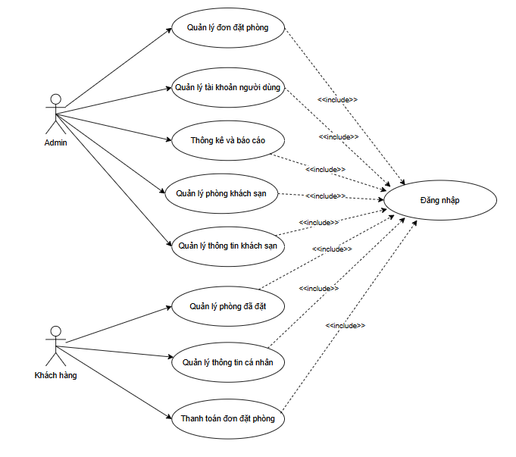
Hình 2.1:Biểu đồ use case tổng quát

2.2 Phân rã Use Case

2.2.1 Chức năng Đăng nhập
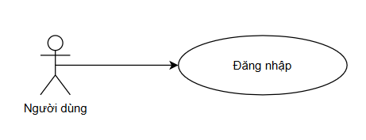
Hình 2.2: Biểu đồ use case đăng nhập

- Đặc tả use case đăng nhập
Bảng 2.1: Đặc tả use case đăng nhập
Tên use case | Đăng nhập
Tên Actor | Quản lý, nhân viên, khách hàng
Tên điều kiện | Quản lý, nhân viên, khách hàng phải đăng nhập hệ thống
Kích hoạt | Quản lý, nhân viên, khách hàng yêu cầu chức năng đăng nhập
Hành động tác nhân | Phản ứng hệ thống
1. Yêu cầu chức năng đăng nhập | 1.1 Hiển thị form đăng nhập
2. Nhập thông tin đăng nhập
3. Xác nhận thông tin | 3.1 Nếu khoảng thời gian hợp lệ, hệ thống hiển thị ra báo cáo doanh thu  3.2 Nếu khoảng thời gian không hợp lệ, hệ thống hiển thị thông báo khoảng thời gian không hợp lệ và yêu cầu nhập lại

2.2.2 Chức năng Quản lý đơn đặt phòng
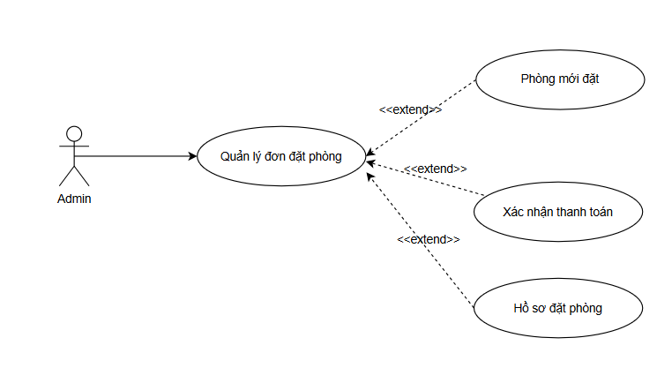
Hình 2.3: Biểu đồ use case Quản lý đơn đặt phòng

-Đặc tả use case Quản lý đơn đặt phòng
Bảng 2.2: Đặc tả use case Quản lý đơn đặt phòng
Tên use case | Quản lý đơn đặt phòng
Tên Actor | Amin
Tên điều kiện | Admin phải đăng nhập hệ thống
Kích hoạt | Admin yêu cầu chức năng Quản lý đơn đặt phòng
Hành động tác nhân | Phản ứng hệ thống
1. Yêu cầu chức năng Quản lý đơn đặt phòng | Hiển thị các hành động mở rộng ( phòng mới đặt, xác nhận thanh toán, hồ sơ đặt phòng)
2. Chọn chức năng bất kì | Hệ thống ghi nhận thay đổi và cập nhật cơ sở dữ liệu.
-Đặc tả use case Phòng mới đặt
Bảng 2.3: Đặc tả use case Phòng mới đặt
Tên use case | Phòng mới đặt
Tên Actor | Amin
Tên điều kiện | Admin phải đăng nhập hệ thống
Kích hoạt | Admin yêu cầu chức năng Quản lý đơn đặt phòng
Hành động tác nhân | Phản ứng hệ thống
1. Người dùng đăng nhập vào hệ thống | Hệ thống sẽ hiển thị các chức năng.
2. Yêu cầu chức năng Phòng mới đặt | Hệ thống lọc cơ sở dữ liệu và hiển thị các đơn đặt mới
-Đặc tả use case Xác nhận thanh toán
Bảng 2.4: Đặc tả use case Xác nhận thanh toán
Tên use case | Xác nhận thanh toán
Tên Actor | Amin
Tên điều kiện | Admin phải đăng nhập hệ thống
Kích hoạt | Admin yêu cầu chức năng Quản lý đơn đặt phòng
Hành động tác nhân | Phản ứng hệ thống
1. Người dùng đăng nhập vào hệ thống | Hệ thống sẽ hiển thị các chức năng.
2. Yêu cầu chức năng Xác nhận thanh toán | Hệ thống lọc cơ sở dữ liệu và hiển thị các đơn cần xác nhận
-Đặc tả use case Hồ sơ đặt phòng
Bảng 2.5: Đặc tả use case Hồ sơ đặt phòng
Tên use case | Hồ sơ đặt phòng
Tên Actor | Amin
Tên điều kiện | Admin phải đăng nhập hệ thống
Kích hoạt | Admin yêu cầu chức năng Quản lý đơn đặt phòng
Hành động tác nhân | Phản ứng hệ thống
1. Người dùng đăng nhập vào hệ thống | Hệ thống sẽ hiển thị các chức năng.
2. Yêu cầu chức năng Hồ sơ đặt phòng | Hệ thống lọc cơ sở dữ liệu và hiển thị hồ sơ các đơn phòng

2.2.3 Chức năng Quản lý tài khoản người dùng
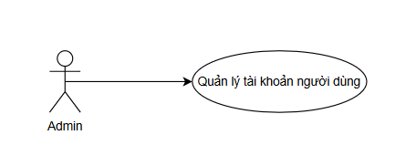
Hình 2.4: Biểu đồ use case Quản lý tài khoản người dùng
- Đặc tả use case Quản lý tài khoản người dùng
Bảng 2.6:Đặc tả use case Quản lý tài khoản người dùng
Tên use case | Quản lý tài khoản người dùng
Tên Actor | Admin
Tên điều kiện | Admin phải đăng nhập hệ thống
Kích hoạt | Người quản lý yêu cầu hệ thống thực hiện chức năng quản lý tài khoản người dùng
Hành động tác nhân | Phản ứng hệ thống
1.Admin yêu cầu chức năng | 1. Hệ thống lấy về danh sách các thông tin tài khoản người dùng

2.2.4 Chức năng Thống kê và báo cáo
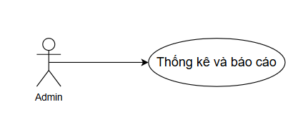
Hình 2.5: Biểu đồ use case Thống kê và báo cáo
- Đặc tả use case báo cáo doanh thu
Bảng 2.7: Đặc tả use case báo cáo doanh thu
Tên use case | Thống kê và báo cáo
Tên Actor | Admin
Tên điều kiện | Amin phải đăng nhập hệ thống
Kích hoạt | Amin yêu cầu chức năng Thống kê và báo cáo
Hành động tác nhân | Phản ứng hệ thống
1. Yêu cầu chức năng Thống kê và báo cáo | 1.1 Hiển thị báo cáo doanh thu
2. Nhập khoảng thời gian cần thống kê
3. Xác nhận thông tin | 3.1 Nếu khoảng thời gian hợp lệ, hệ thống hiển thị ra báo cáo doanh thu  3.2 Nếu khoảng thời gian không hợp lệ, hệ thống hiển thị thông báo khoảng thời gian không hợp lệ và yêu cầu nhập lại

2.2.5 Chức năng Quản lý phòng khách sạn
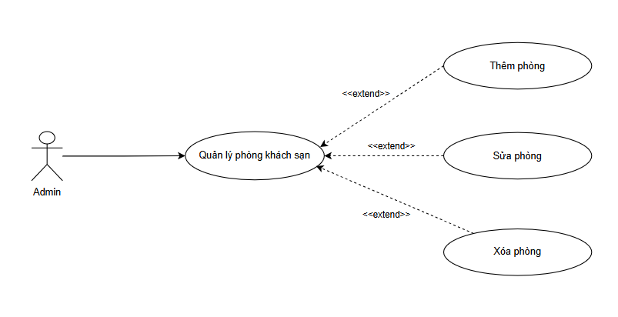
Hình 2.6: Biểu đồ use case Quản lý phòng khách sạn
- Đặc tả use case Quản lý phòng khách sạn
Bảng 2.8: Đặc tả use case Quản lý phòng khách sạn
Tên use case | Quản lý phòng khách sạn
Tên Actor | Admin
Tên điều kiện | Amin phải đăng nhập hệ thống
Kích hoạt | Amin yêu cầu chức năng Quản lý phòng khách sạn
Hành động tác nhân | Phản ứng hệ thống
1. Truy cập chức năng “Quản lý phòng khách sạn” | 1.1 Hiển thị danh sách các phòng hiện có cùng các thông tin cơ bản (mã phòng, loại phòng, trạng thái, giá...).
- Đặc tả use case Thêm phòng
Bảng 2.9: Đặc tả use case Thêm phòng
Tên Use case | Thêm phòng
Tác nhân | Admin
Tiền điều kiện | Admin phải đăng nhập hệ thống
Kích hoạt | Người quản lí yêu cầu chức năng Quản lý phòng khách sạn
Hành động cá nhân | Phản ứng hệ thống
1. Người dùng đăng nhập vào hệ thống, chọn Chức năng Quản lý phòng khách sạn | Hệ thống sẽ hiển thị các chức năng.
2. Người dùng chọn Chức năng thêm phòng | Hiển thị form nhập thông tin
3. Nhập thông tin (loại phòng, giá, mô tả...) | Hệ thống sẽ xử lí dữ liệu:  - Nếu dữ liệu không hợp lệ, hệ thống sẽ báo lỗi và yêu cầu thực hiện lại.  - Nếu dữ liệu hợp lệ, hệ thống sẽ cập nhật CSDL, thông báo thành công, đưa ra lựa chọn tiếp tục thực hiện hoặc kết thúc.
- Đặc tả use case Sửa phòng
Bảng 2.10: Đặc tả use case Sửa phòng
Tên Use case | Sửa phòng
Tác nhân | Admin
Tiền điều kiện | Admin phải đăng nhập hệ thống
Kích hoạt | Người quản lí yêu cầu chức năng Quản lý phòng khách sạn
Hành động cá nhân | Phản ứng hệ thống
1. Người dùng đăng nhập vào hệ thống, chọn Chức năng Quản lý phòng khách sạn | Hệ thống sẽ hiển thị các chức năng.
2. Người dùng chọn Chức năng Sửa phòng | Hiển thị form nhập thông tin
3. Sửa thông tin (loại phòng, giá, mô tả...) | Hệ thống sẽ xử lí dữ liệu:  - Nếu dữ liệu không hợp lệ, hệ thống sẽ báo lỗi và yêu cầu thực hiện lại.  - Nếu dữ liệu hợp lệ, hệ thống sẽ cập nhật CSDL, thông báo thành công, đưa ra lựa chọn tiếp tục thực hiện hoặc kết thúc.
- Đặc tả use case Xóa phòng
Bảng 2.11: Đặc tả use case Xóa phòng
Tên Use case | Xóa phòng
Tác nhân | Admin
Tiền điều kiện | Admin phải đăng nhập hệ thống
Kích hoạt | Người quản lí yêu cầu chức năng Quản lý phòng khách sạn
Hành động cá nhân | Phản ứng hệ thống
1. Người dùng đăng nhập vào hệ thống, chọn Chức năng Quản lý phòng khách sạn | Hệ thống sẽ hiển thị các chức năng.
2. Người dùng chọn Chức năng Xóa phòng | Hiển thị form nhập thông tin
3. Chọn phòng cần xóa và xác nhận | Hệ thống sẽ xử lí dữ liệu:  - Nếu dữ liệu không hợp lệ, hệ thống sẽ báo lỗi và yêu cầu thực hiện lại.  - Nếu dữ liệu hợp lệ, hệ thống sẽ cập nhật CSDL, thông báo thành công, đưa ra lựa chọn tiếp tục thực hiện hoặc kết thúc.

2.2.6 Chức năng Quản lý thông tin khách sạn
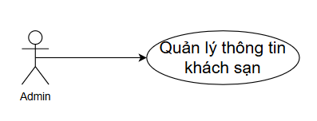
Hình 2.7: Biểu đồ use case Quản lý thông tin khách sạn
- Đặc tả use case Quản lý thông tin khách sạn
Bảng 2.12: Đặc tả use case Quản lý thông tin khách sạn
Tên use case | Quản lý thông tin khách sạn
Tên Actor | Admin
Tên điều kiện | Amin phải đăng nhập hệ thống
Kích hoạt | Amin yêu cầu chức năng Quản lý thông tin khách sạn
Hành động tác nhân | Phản ứng hệ thống
1. Truy cập chức năng “Quản lý phòng khách sạn” | Hệ thống hiển thị toàn bộ thông tin hiện có của khách sạn.
2.Nhấn “Chỉnh sửa thông tin”  3.Nhập thông tin mới hoặc sửa nội dung cũ (tên, địa chỉ, tiện ích, mô tả, ảnh,...) | Hệ thống mở form cập nhật thông tin.  3.1 Hệ thống kiểm tra định dạng và tính hợp lệ của thông tin.  3.2 Hệ thống lưu dữ liệu vào cơ sở dữ liệu và cập nhật ngay trên giao diện người dùng.

2.2.7 Chức năng Quản lý phòng đã đặt
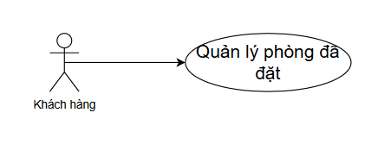
Hình 2.8:Biểu đồ use case Quản lý phòng đã đặt
-Đặc tả use case Quản lý phòng đã đặt
Bảng 2.13: Đặc tả use case Quản lý phòng đã đặt
Tên use case | Quản lý phòng đã đặt
Tên Actor | Khách hàng
Tên điều kiện | Khách hàng phải đăng nhập hệ thống
Kích hoạt | Khách hàng yêu cầu chức năng Quản lý phòng đã đặt
Hành động tác nhân | Phản ứng hệ thống
1. Truy cập chức năng Quản lý phòng đã đặt | Hệ thống hiển thị danh sách các đơn đặt phòng
2.1Chọn hành động: xác nhận, từ chối/hủy, hoặc cập nhật trạng thái  2.2 Nhấn Lưu | Hệ thống ghi nhận hành động và cập nhật trạng thái đơn đặt vào cơ sở dữ liệu.

2.2.8 Chức năng Quản lý thông tin cá nhân
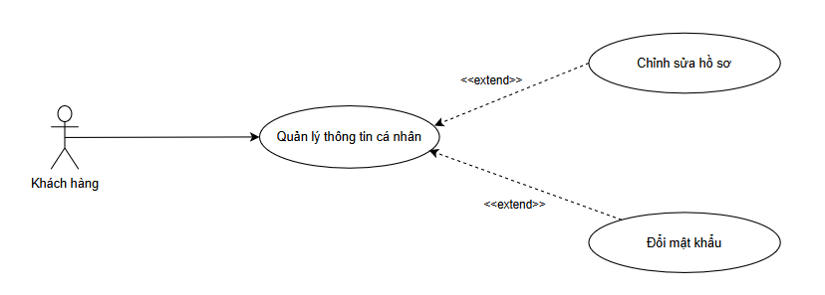
Hình 2.9:Biểu đồ use case Quản lý thông tin cá nhân
+ Đặc tả use case chỉnh sửa hồ sơ
Bảng 2.14: Đặc tả use case chỉnh sửa hồ sơ
Tên Use case | Chỉnh sửa hồ sơ
Tác nhân | Khách hàng
Tiền điều kiện | Khách hàng phải đăng nhập hệ thống
Kích hoạt | Khách hàng yêu cầu chức năng Quản lý thông tin cá nhân
Hành động cá nhân | Phản ứng hệ thống
1. Người dùng đăng nhập vào hệ thống | Hệ thống sẽ hiển thị các chức năng.
2. Người dùng chọn Chỉnh sửa hồ sơ | Hệ thống hiển thị thông tin hồ sơ cá nhân
3. Người dùng nhập thông tin cần chỉnh sửa | Hệ thống sẽ xử lí dữ liệu:  - Nếu dữ liệu không hợp lệ, hệ thống sẽ báo lỗi và yêu cầu thực hiện lại.  - Nếu dữ liệu hợp lệ, hệ thống sẽ cập nhật CSDL, thông báo thành công, đưa ra lựa chọn tiếp tục thực hiện hoặc kết thúc.
+ Đặc tả use case đổi mật khẩu
Bảng 2.15: Đặc tả use case đổi mật khẩu
Tên Use case | Đổi mật khẩu
Tác nhân | Khách hàng
Tiền điều kiện | Khách hàng phải đăng nhập hệ thống
Kích hoạt | Khách hàng yêu cầu chức năng Quản lý thông tin cá nhân
Hành động cá nhân | Phản ứng hệ thống
1. Người dùng đăng nhập vào hệ thống | Hệ thống sẽ hiển thị các chức năng.
2. Người dùng chọn Đổi mật khẩu | Hiển thị giao diện đổi mật khẩu
3. Người dùng nhập thông tin mật khẩu mới | Hệ thống sẽ duyệt dữ liệu:  - Nếu dữ liệu không hợp lệ, hệ thống sẽ báo lỗi và yêu cầu nhập lại.  - Nếu dữ liệu hợp lệ, hệ thống sẽ cập nhật CSDL, thông báo thành công và kết thúc.

2.2.9 Chức năng Thanh toán đơn đặt phòng
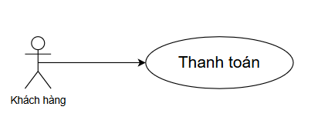
Hình 2.10:Biểu đồ use case Thanh toán đơn đặt phòng
- Đặc tả use case Thanh toán đơn đặt phòng
Bảng 2.16: Đặc tả use case Thanh toán đơn đặt phòng
Tên Use case | Thanh toán đơn đặt phòng
Tác nhân | Khách hàng
Tiền điều kiện | Khách hàng phải đăng nhập hệ thống
Kích hoạt | Khách hàng yêu cầu chức năng Thanh toán đơn đặt phòng
Hành động cá nhân | Phản ứng hệ thống
1. Chọn chức năng thanh toán | Hệ thống sẽ hiển thị form thanh toán
2. Kiểm tra thông tin và Xác nhận thanh toán | Gửi dữ liệu đến cổng thanh toán và chờ phản hồi.
3. Nhận phản hồi từ cổng thanh toán | Nếu thành công: cập nhật trạng thái đơn là “Đã thanh toán”; nếu thất bại: Đã hủy.

CHƯƠNG 3: THIẾT KẾ CƠ SỞ DỮ LIỆU

3.1 Các bảng cơ sở dữ liệu
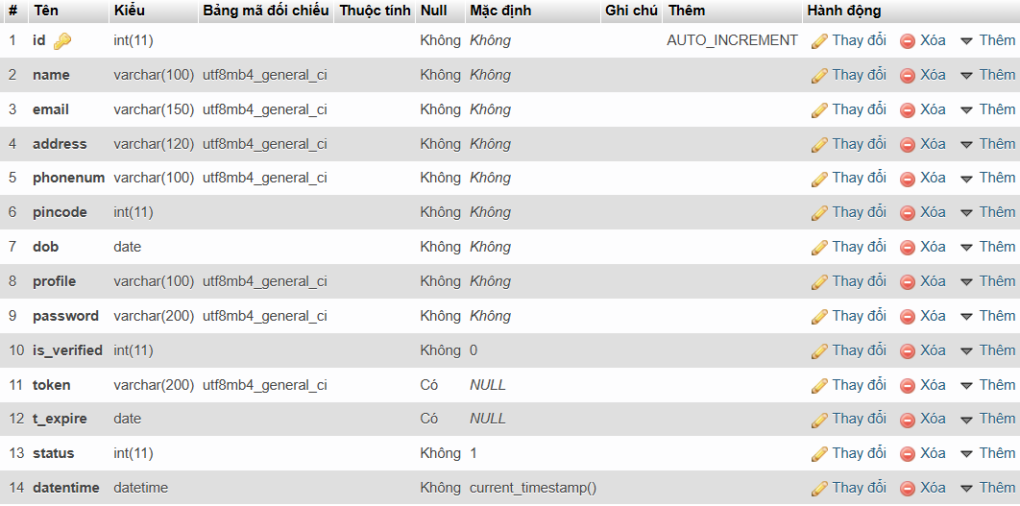
Hình 3.1: Bảng thông tin người dùng
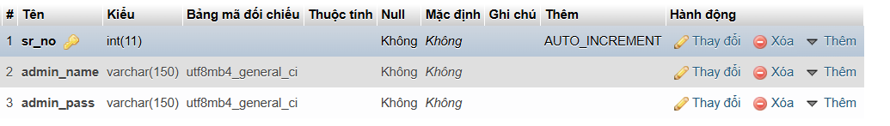
Hình 3.2: Bảng tài khoản admin
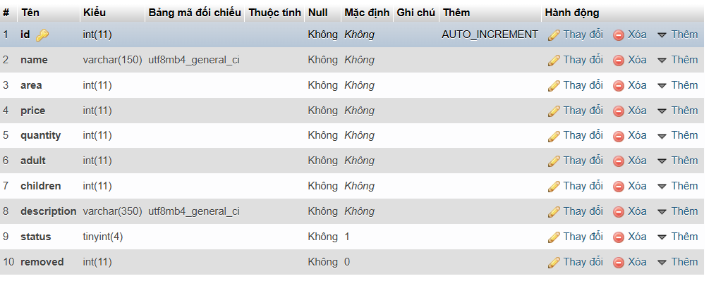
Hình 3.3: Bảng thông tin phòng
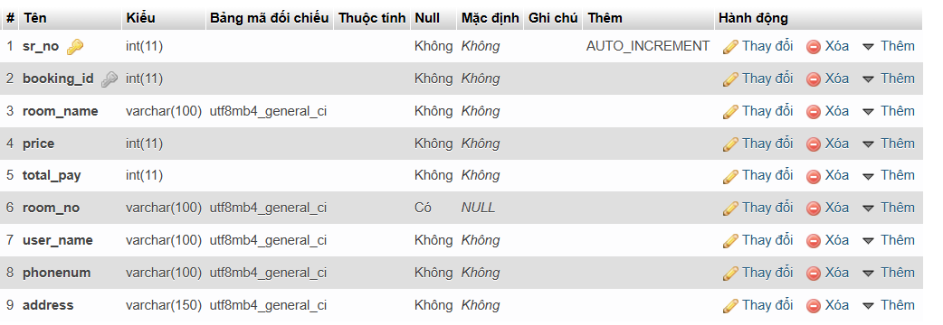
Hình 3.4: Bảng chi tiết thông tin các phòng đã đặt
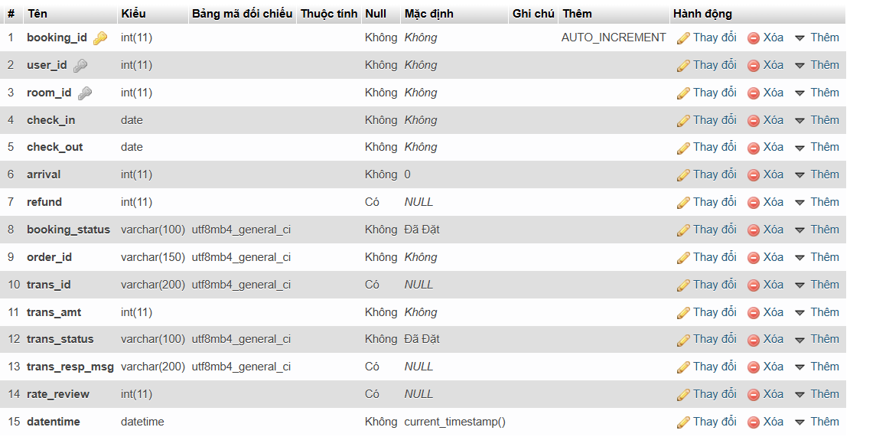
Hình 3.5: Bảng thông tin yêu cầu đặt phòng
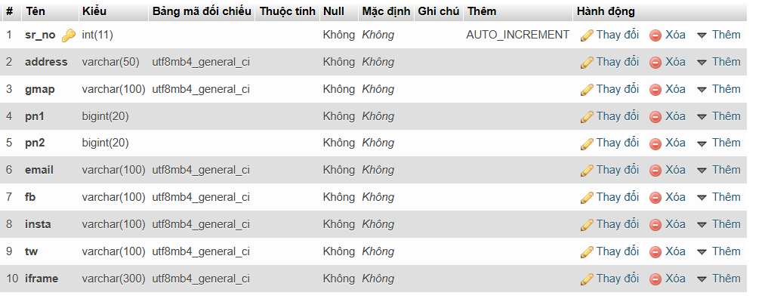
Hình 3.6: Bảng thông tin liên hệ
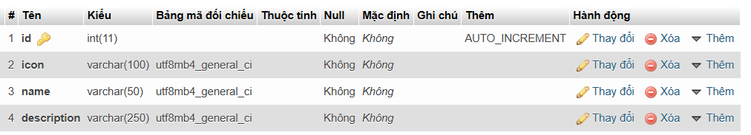
Hình 3.7: Bảng thông tin các tiện ích
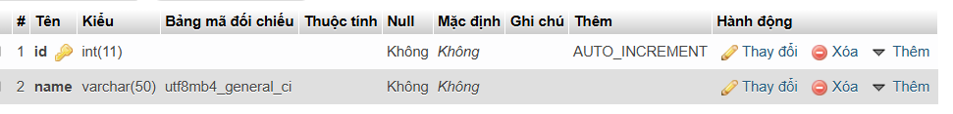
Hình 3.8: Bảng thông tin cơ sở vật chất của phòng
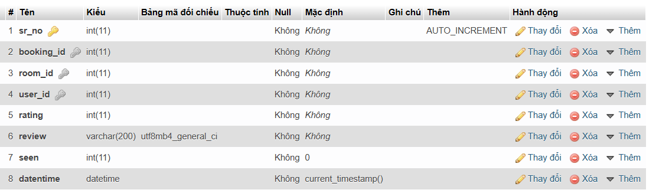
Hình 3.9: Bảng thông tin về các đánh giá
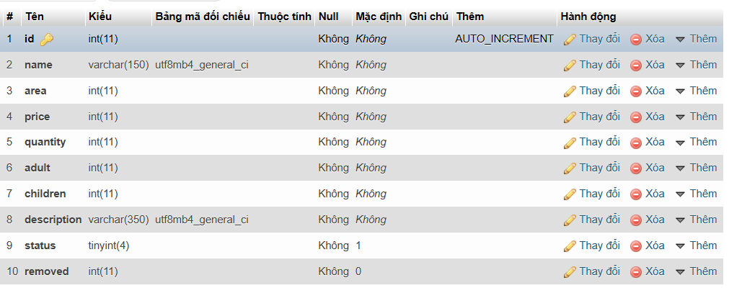
Hình 3.10: Bảng thông tin các loại phòng
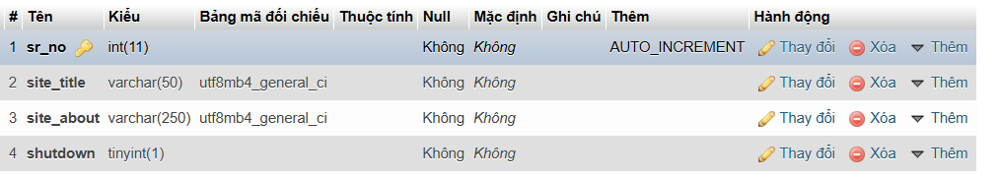
Hình 3.11: Bảng cài đặt

3.2 Sơ đồ Diagrams
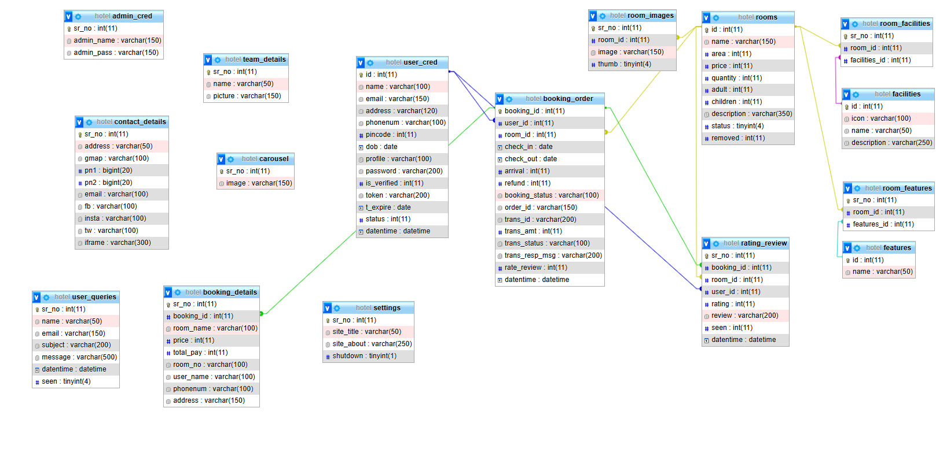
Hình 3.12: Biểu đồ Diagram của hệ thống

CHƯƠNG 4: THIẾT KẾ GIAO DIỆN

4.1 Giao diện khách hàng
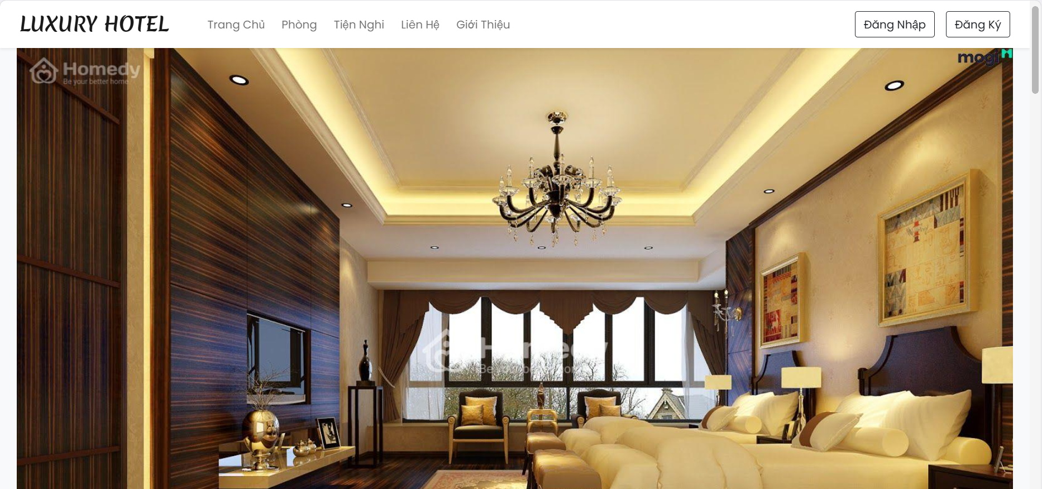
Hình 4.1:Trang chủ
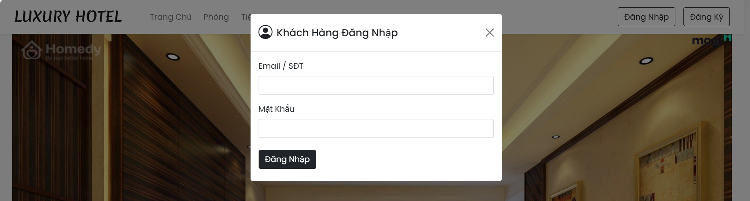
Hình 4.2:Đăng nhập

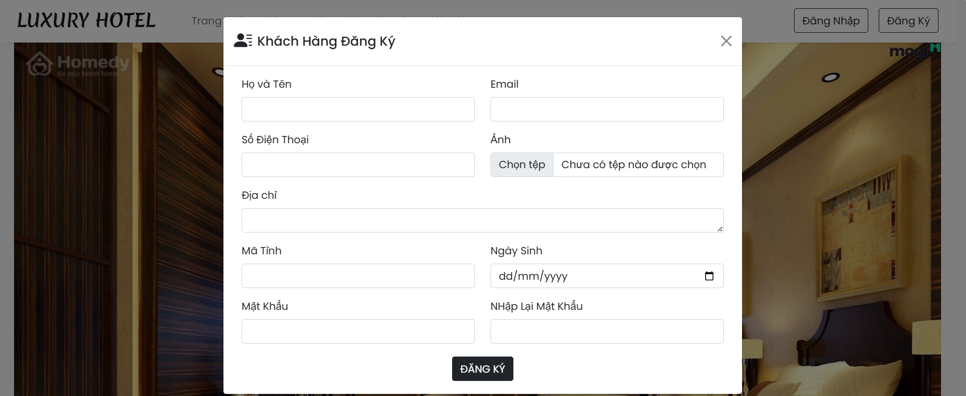
Hình 4.3:Đăng ký
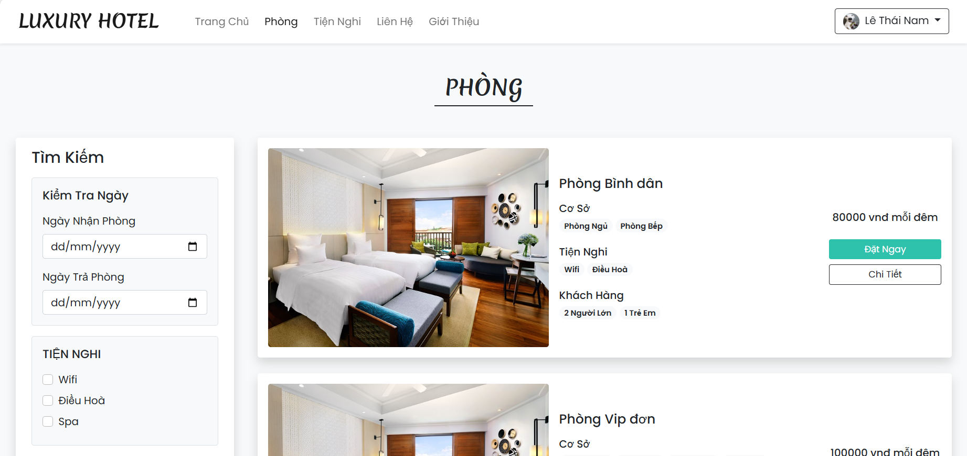
Hình 4.4:Trang tìm kiếm phòng

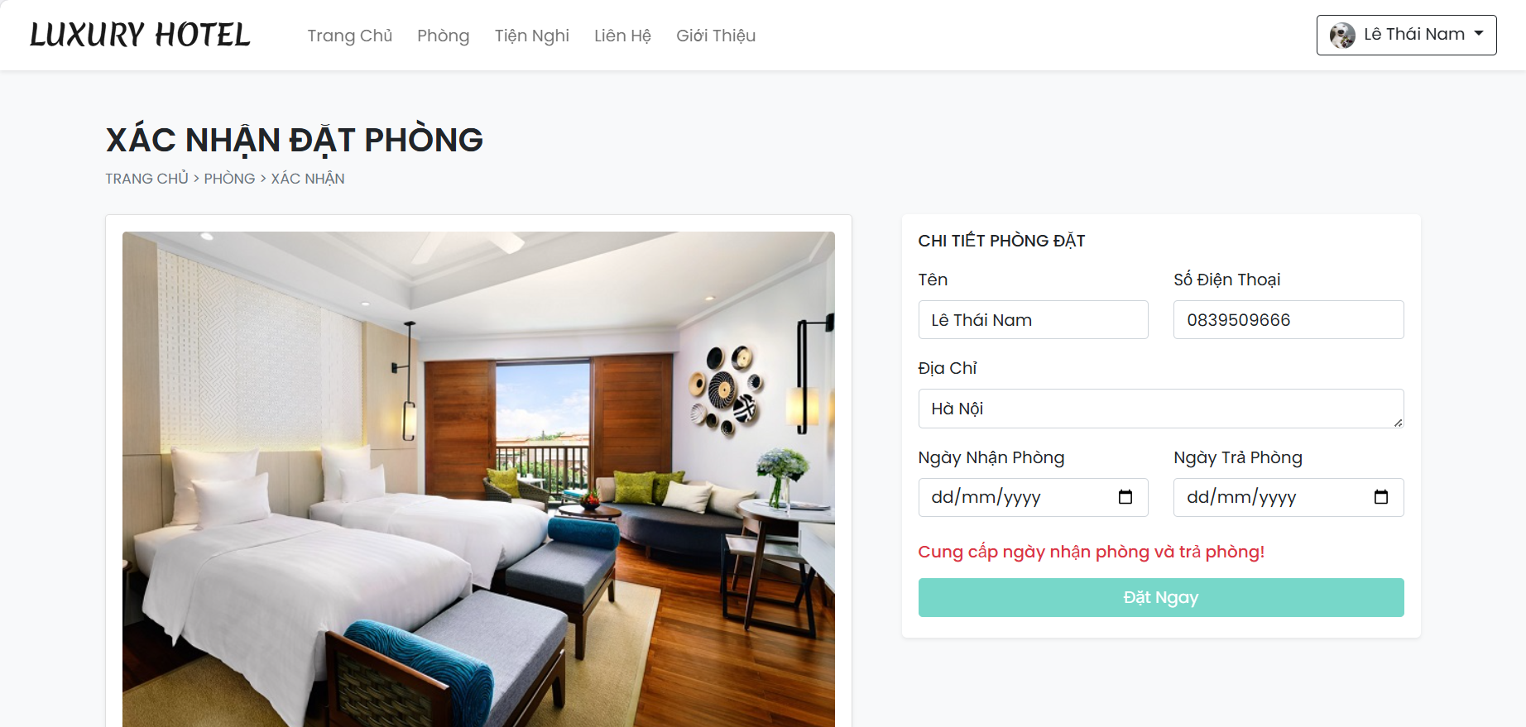
Hình 4.5:Trang đặt phòng
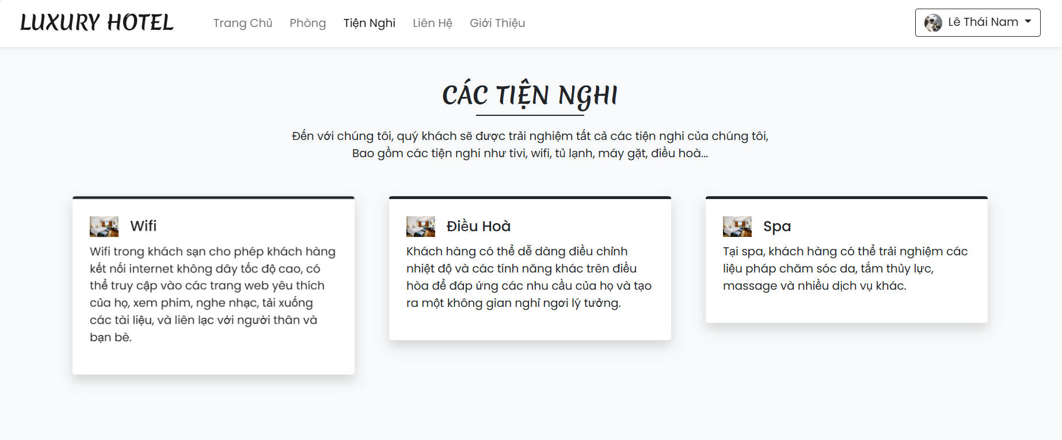
Hình 4.6:Trang tiện nghi
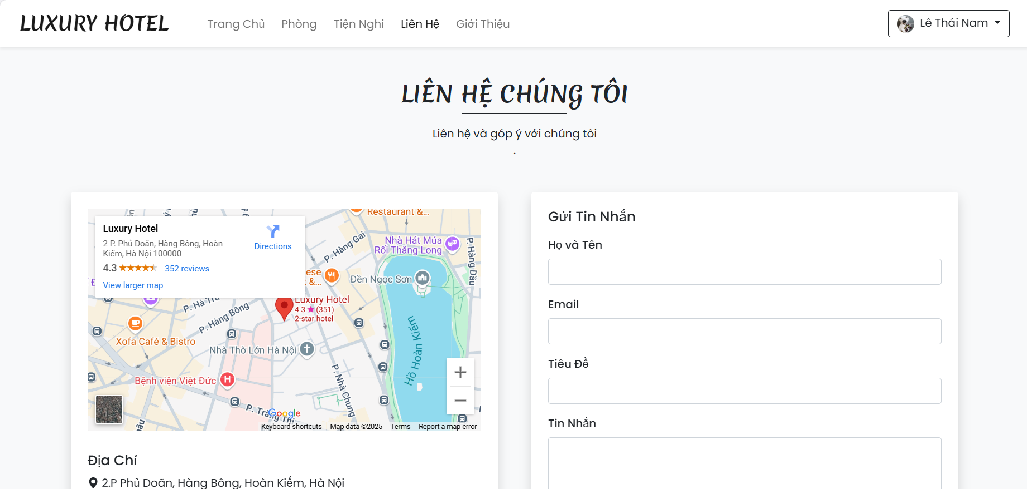
Hình 4.7:Trang liên hệ
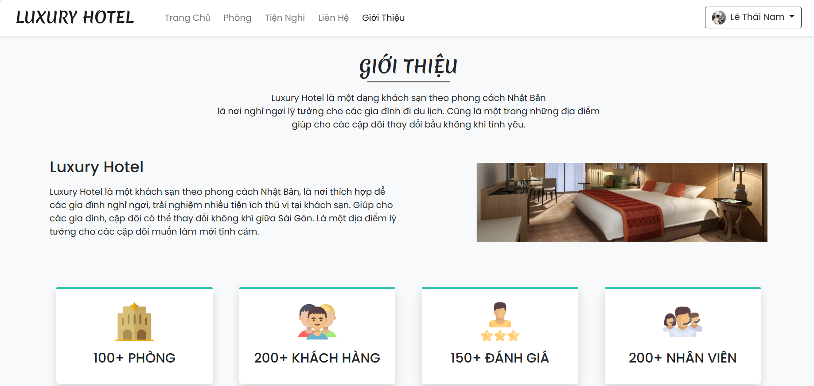
Hình 4.8:Trang giới thiệu
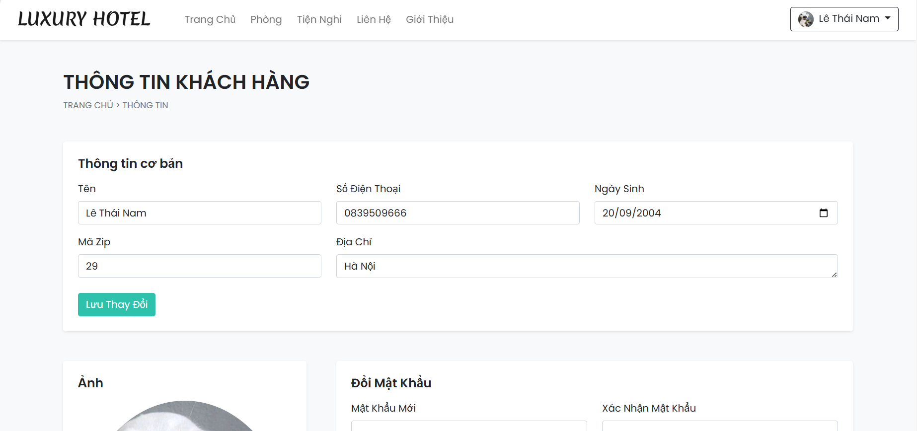
Hình 4.9:Trang thông tin
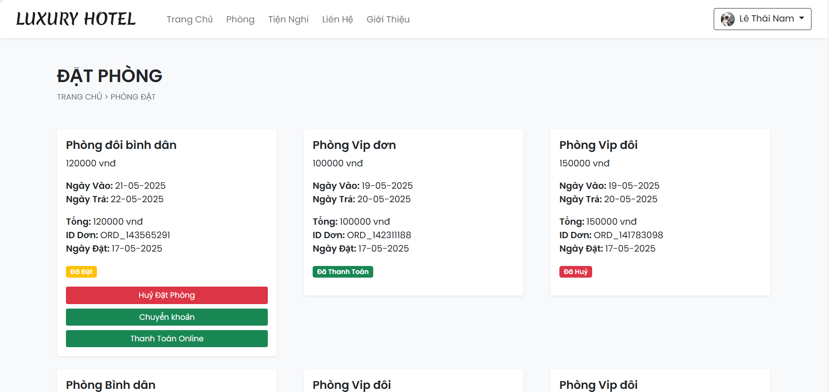
Hình 4.10:Trang quản lý phòng đã đặt
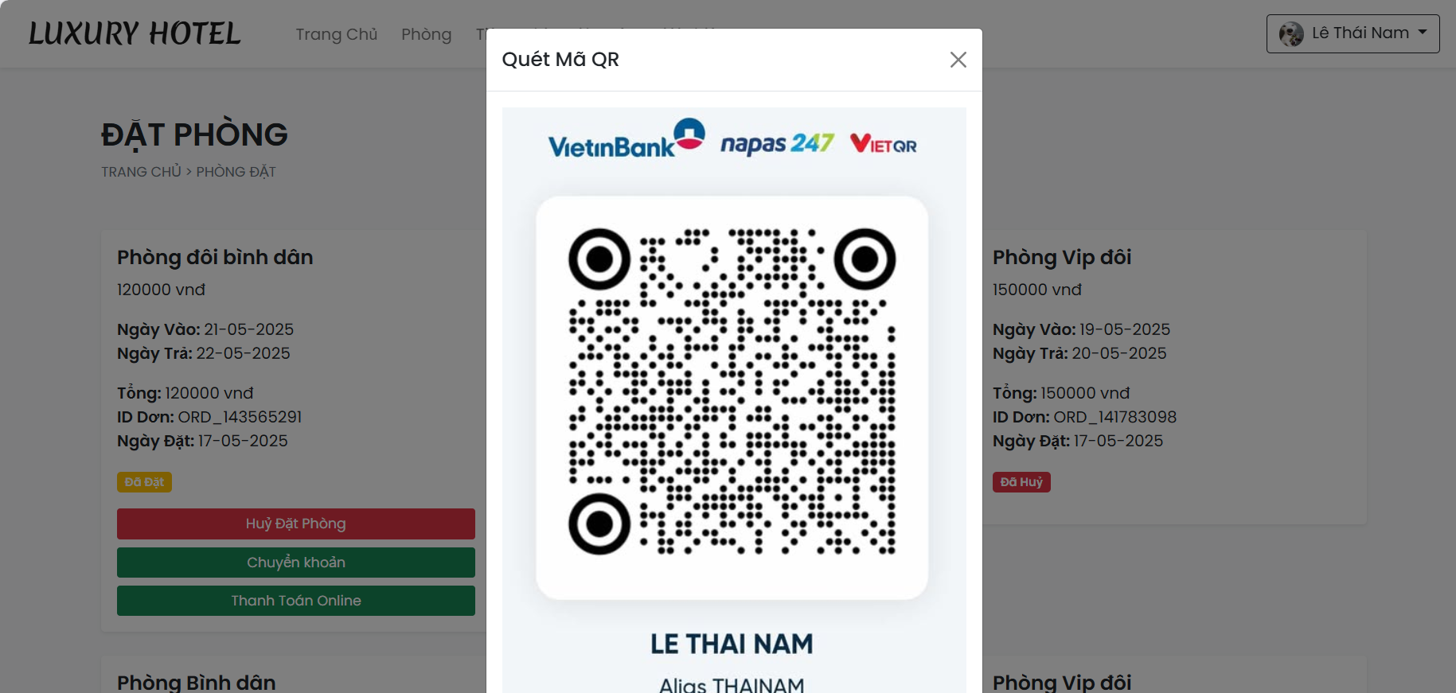
Hình 4.11: Trang thanh toán chuyển khoản
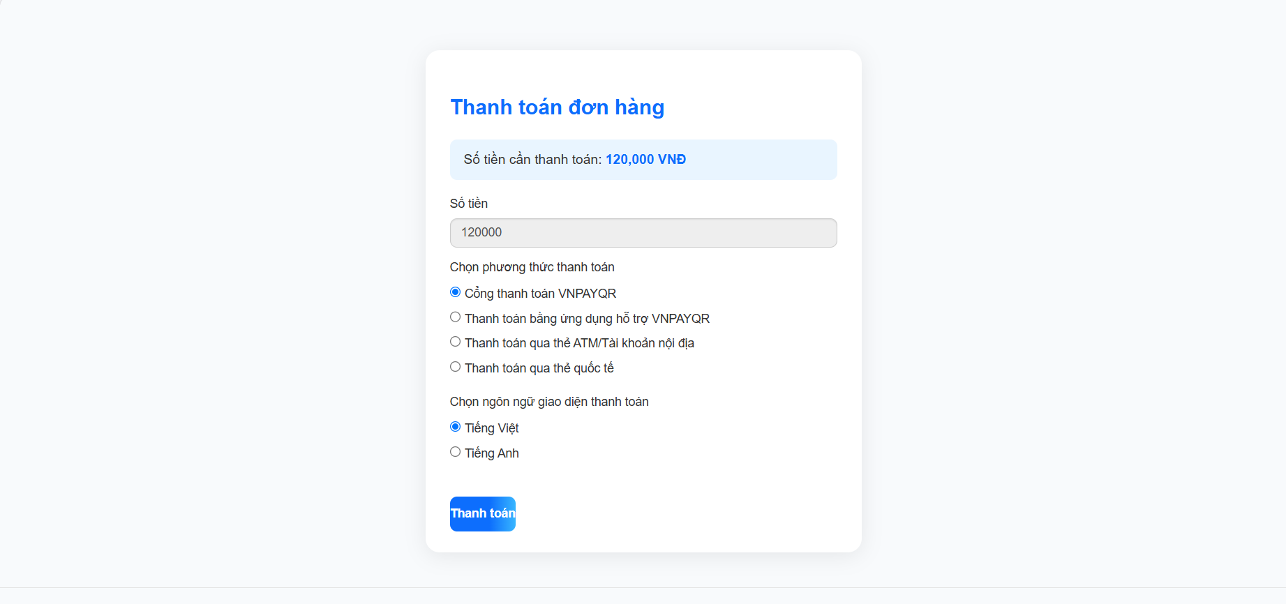
Hình 4.12: Trang thanh toán Online
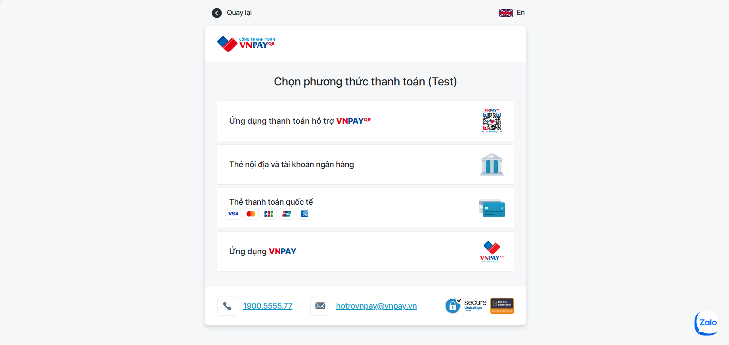
Hình 4.13: Trang thanh toán Online

4.2 Giao diện Admin
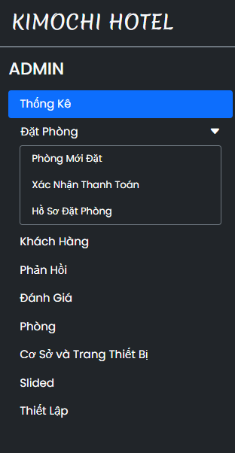
Hình 4.14:Danh sách các chức năng

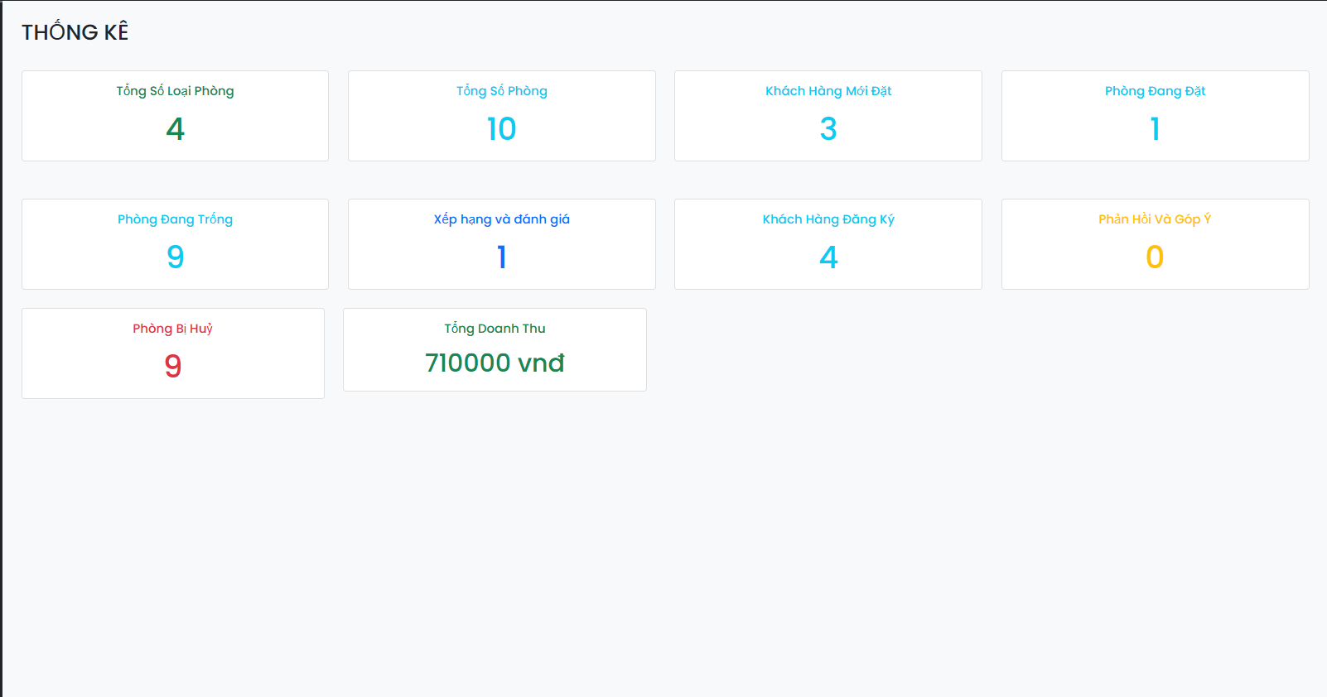
Hình 4.15:Trang thống kê
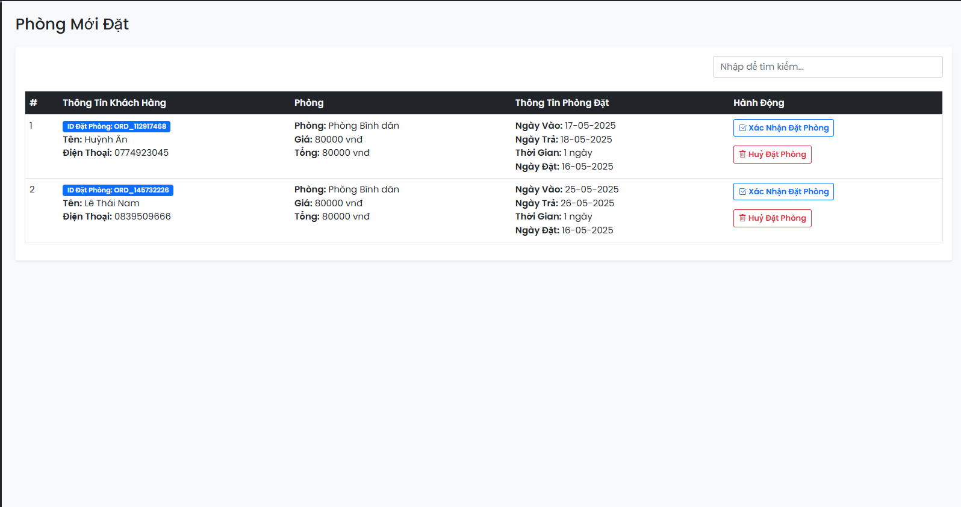
Hình 4.16:Trang phòng mới đặt
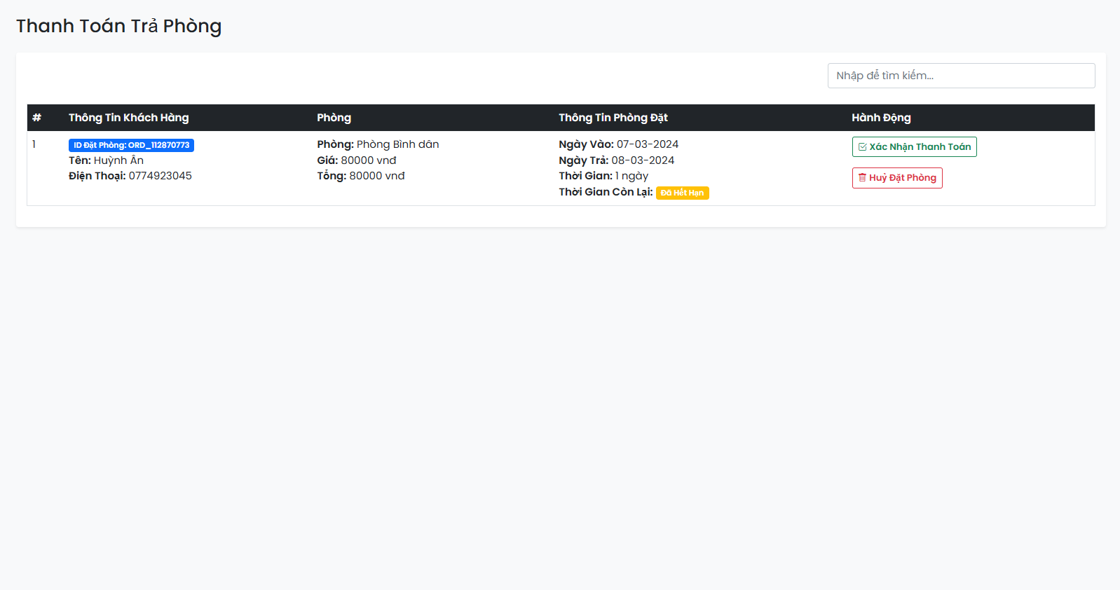
Hình 4.17:Trang xác nhận thanh toán
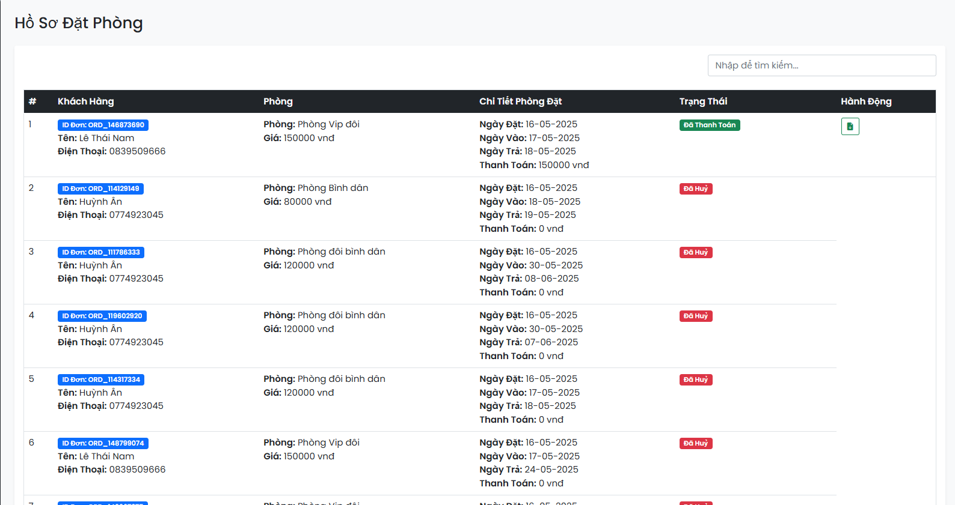
Hình 4.18:Trang hồ sơ đặt phòng
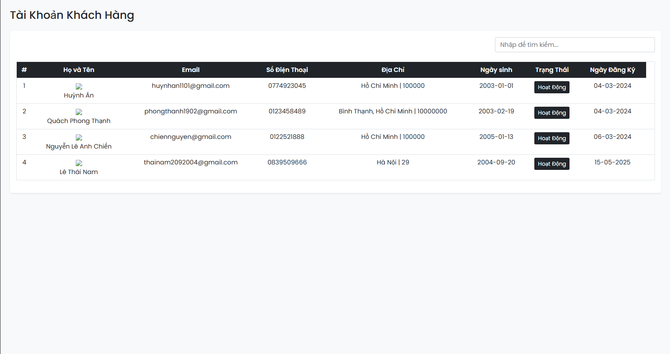
Hình 4.19:Trang tài khoản khách hàng
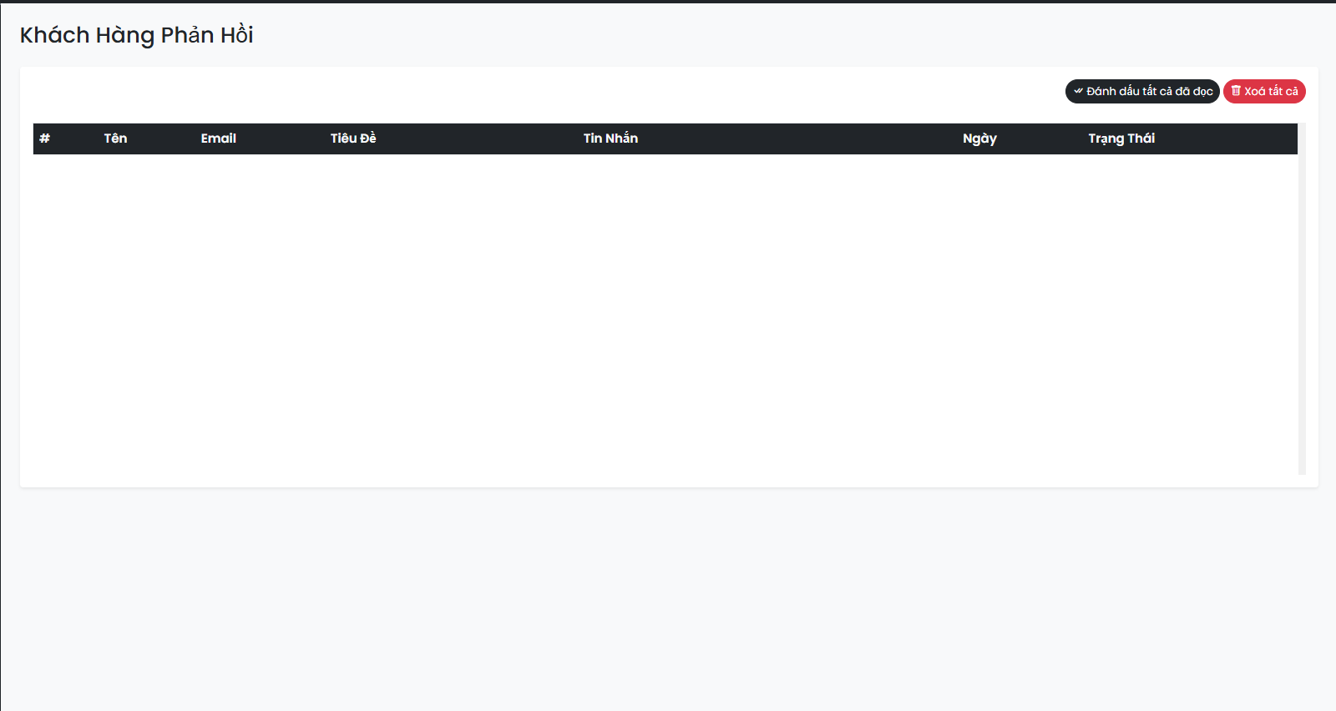
Hình 4.20:Trang khách hàng phản hồi
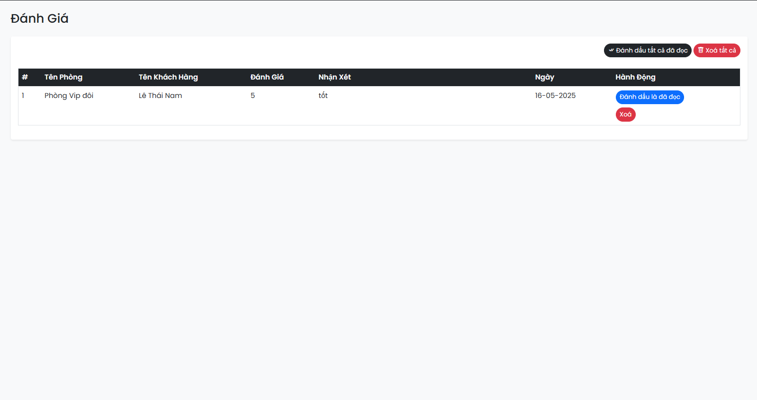
Hình 4.21:Trang đánh giá
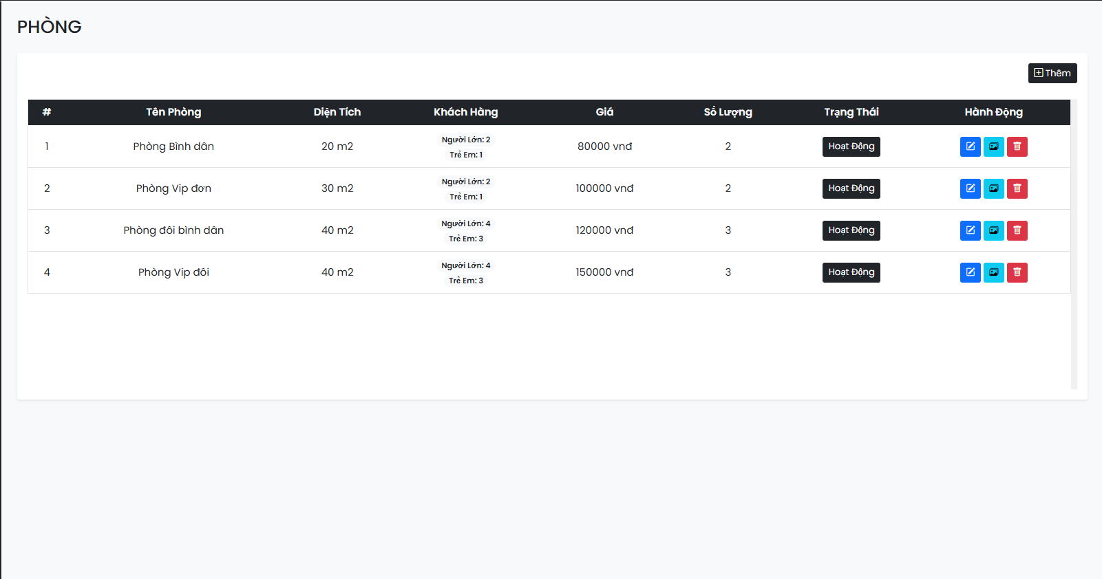
Hình 4.22:Trang quản lý phòng
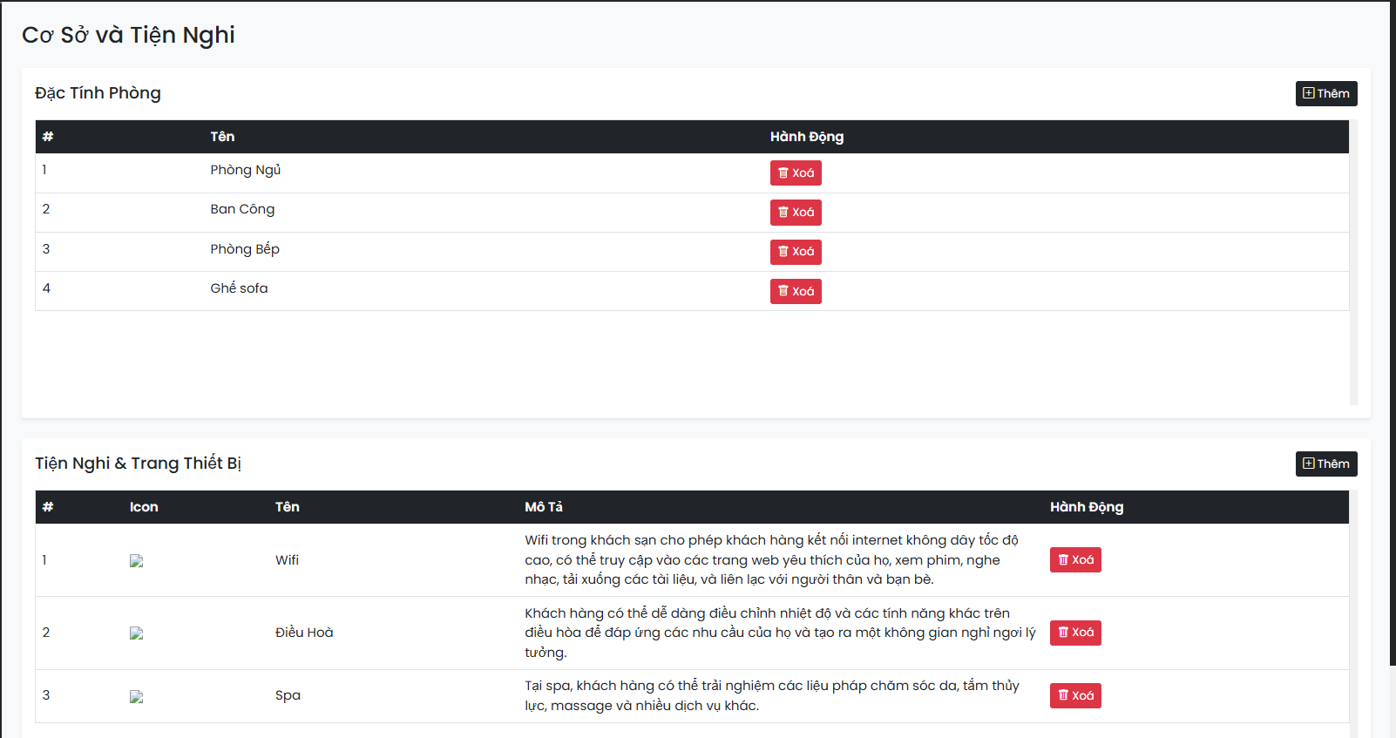
Hình 4.23:Trang cơ sở và tiện nghi
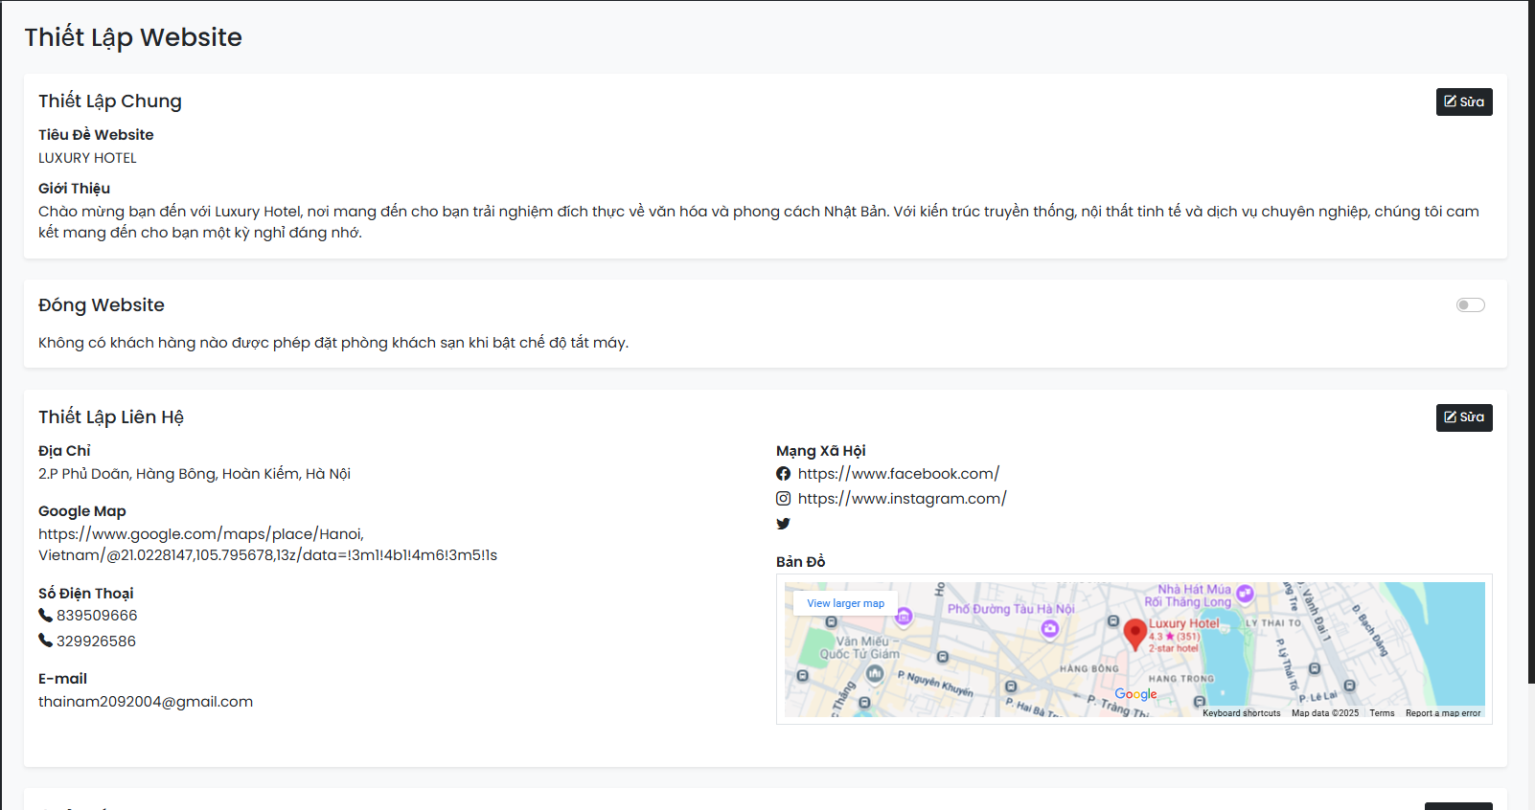
Hình 4.24:Trang thiết lập

KẾT LUẬN
Trong bối cảnh công nghệ thông tin ngày càng phát triển mạnh mẽ, việc ứng dụng các giải pháp số vào hoạt động kinh doanh khách sạn không chỉ là xu thế mà còn là nhu cầu thiết yếu để nâng cao hiệu quả hoạt động và khả năng cạnh tranh. Đề tài “Xây dựng website đặt phòng khách sạn” được thực hiện nhằm mục tiêu tạo ra một hệ thống trực tuyến hiện đại, tiện lợi và hiệu quả, đáp ứng nhu cầu đặt phòng nhanh chóng, chính xác cho khách hàng, đồng thời hỗ trợ quản trị viên trong việc quản lý các hoạt động kinh doanh.
Trong quá trình thực hiện đề tài, chúng em đã tiến hành khảo sát thực trạng và phân tích hệ thống, từ đó xác định được các yêu cầu chức năng và phi chức năng cần thiết để xây dựng hệ thống. Tiếp theo, chúng em đã thực hiện thiết kế hệ thống, bao gồm kiến trúc tổng thể và các sơ đồ mô hình hóa như Use Case, giúp hình dung rõ ràng luồng hoạt động của hệ thống. Sau đó, chúng em tiến hành thiết kế cơ sở dữ liệu với việc xác định các thực thể, mối quan hệ và chuẩn hóa dữ liệu nhằm đảm bảo hệ thống vận hành ổn định, bảo mật và hiệu quả. Cuối cùng, chúng em thiết kế giao diện người dùng với tiêu chí trực quan, thân thiện và dễ sử dụng cho cả khách hàng và quản trị viên.
Qua quá trình xây dựng và thiết kế, đề tài đã đạt được mục tiêu đề ra ban đầu, thể hiện qua việc phát triển một nền tảng đặt phòng trực tuyến với đầy đủ chức năng như tìm kiếm phòng, đặt phòng, thanh toán, quản lý đơn đặt và thông tin khách sạn. Bên cạnh đó, hệ thống còn có tính mở rộng cao, dễ tích hợp thêm các chức năng nâng cao trong tương lai như đánh giá dịch vụ, ưu đãi thành viên, hoặc đồng bộ với hệ thống quản lý chuỗi khách sạn. Tuy nhiên, do thời gian và nguồn lực có hạn, hệ thống vẫn còn một số điểm cần được tiếp tục cải tiến như phát triển ứng dụng di động, nâng cao tính bảo mật,... Chúng em xin ghi nhận những hạn chế này để tiếp tục hoàn thiện hệ thống trong các giai đoạn phát triển tiếp theo.
Thông qua việc thực hiện đề tài này, chúng em không chỉ nâng cao kiến thức và kỹ năng lập trình web mà còn hiểu sâu hơn về quy trình xây dựng một hệ thống thông tin thực tế từ phân tích yêu cầu đến thiết kế và triển khai. Đây là nền tảng quan trọng giúp chúng em phát triển hơn nữa trong lĩnh vực công nghệ thông tin và chuyển đổi số trong tương lai.

TÀI LIỆU THAM KHẢO
[1] Gavin Doughtie(2020).PHP & MySQL: Novice to Ninja. SitePoint.
[2] MDN Web Docs. “HTML: HyperText Markup Language,” Mozilla Foundation. Nguồn: https://developer.mozilla.org/en-US/docs/Web/HTML
[3] Sklar, D., & Trachtenberg, A. (2014). PHP Cookbook: Solutions & Examples for PHP Programmers (3rd ed.). O'Reilly Media.

